**广东省农产品加工业发展规划（2018-2025年）**

**目　录**

**一、发展形势分析**

　　（一）优势

　　（二）劣势

　　（三）机遇

　　（四）挑战

**二、总体要求和发展目标**

　　（一）指导思想

　　（二）基本原则

　　（三）发展目标

**三、主要任务**

　　（一）加快农产品产地初加工发展

　　（二）提升特色农产品精深加工水平

　　（三）加强农产品副产物综合利用

　　（四）促进加工产品的多元化

　　（五）推动农产品加工技术装备升级

　　（六）加强农产品加工业质量和品牌建设

　　（七）促进农产品加工产业集聚

　　（八）推进农产品加工科技创新

**四、发展重点和区域布局**

　　（一）粮食加工业

　　（二）植物油脂加工业

　　（三）水果加工业

　　（四）蔬菜加工业

　　（五）茶叶加工业

　　（六）畜禽产品加工业

　　（七）水产品加工业

　　（八）南药加工业

　　（九）其他特色与优势农产品加工业

**五、重点工程**

　　（一）专用原料基地与产地初加工建设工程

　　（二）特色农产品加工提升工程

　　（三）农产品加工集聚区建设工程

　　（四）农业龙头企业培育工程

　　（五）农村一二三产业融合试点示范工程

　　（六）农产品加工质量品牌提升工程

　　（七）副产物综合利用和绿色生态发展工程

　　（八）农产品加工科技创新与人才培养工程

**六、保障措施**

　　（一）加强组织领导

　　（二）落实扶持政策

　　（三）加快科技创新

　　（四）强化公共服务

　　农产品加工业是农村产业兴旺的关键组成部分、是农业农村经济的支柱产业、是农业现代化建设的重要支撑力量。发展农产品加工业是实施乡村振兴战略、深化农业供给侧结构性改革、推动农村一二三产业融合发展的重要抓手，也是以习近平新时代中国特色社会主义思想为指引、贯彻落实“四个走在全国前列”新使命的重要驱动力，对促进农业提质增效、农民就业增收、农村生活富裕和我省经济稳增长、调结构、惠民生都具有十分重要的意义和作用。为贯彻十九大报告中构建现代农业产业体系的精神、落实《国务院办公厅关于进一步促进农产品加工业发展的意见》《国务院办公厅关于推进农村一二三产业融合发展的指导意见》《广东省国民经济和社会发展第十三个五年规划纲要》和《广东省农业现代化发展“十三五”规划》，促进农产品加工业持续稳定发展，引导和推动农产品加工业转型升级，提升我省农产品加工业竞争力，特编制本规划。

**一、发展形势分析**

　　长期以来，我省高度重视农产品加工业发展，把发展农产品加工业作为农业产业升级、农产品竞争力提升、农业增效和农民增收的重要举措，采取政策扶持和创新驱动等多种方式，加强农业供给侧结构性改革，加大创新力度，加快转型升级，不断促进农产品加工业发展壮大，取得了显著成效。但是，在新形势下，我省农产品加工业也面临了一系列的挑战，部分劣势还未得到改观。

　　（一）优势

　　1.产业规模不断扩大。2017年全省规模以上农产品加工业主营业务收入13028.22亿元，居全国第4位，较2013年增加了2713.10亿元，增长26.31%；企业数量5953家，较2013年增加了496家；利润总额961.90亿元，较2013年增加了214.08亿元，增长28.63%。其中，食用类农产品加工业规模以上主营业务收入7179.08亿元、企业数量2200家、利润总额610.43亿元，分别较2013年增长50.81%、500家、47.63%。我省农产品加工业发展规模不断扩大，盈利水平稳步提升，食用类农产品加工企业发展规模、效益及增长速度明显高于非食用类农产品加工业。

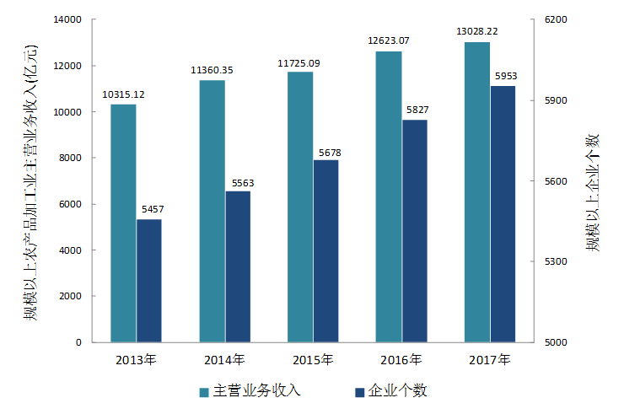

图1. 2013-2017年广东省规模以上农产品加工业发展情况

　　2.区域特色加工产业集聚发展。我省依托特色农产品主产区资源及消费市场优势，农产品加工业发展呈现集聚发展态势，形成了一定规模的农产品加工业产业集群，基本覆盖广东省优势农产品产区，具有一定的区域特色。如东莞麻涌的粮油加工业集群、潮汕地区的休闲食品加工和江门新会地区陈皮加工为主的果蔬加工业集群、中山黄圃的腌腊肉制品加工业集群、雷州半岛的岭南特色水果加工业集群、粤东粤西沿海的水产品加工业集群、珠三角地区的方便食品和功能性食品加工业集群及佛山-中山-江门的调味品加工业集群等。

　　3.优势品牌不断涌现。我省大力实施品牌发展提升战略，引导企业牢固树立以质量和诚信为核心的品牌观念，企业不断引进先进的质量管理、食品安全控制等体系，有效提升全程化质量控制能力，涌现出一大批具有区域特色的全国知名农产品加工品牌，品牌影响力不断扩大，如罗定大米、增城丝苗米、台山“珍香”大米、连山有机大米、新兴排米粉、河源霸王花米粉等粮食加工品牌，新会陈皮村、佳宝九制陈皮、济公喉宝、丰收菠萝罐头等果蔬加工品牌，皇上皇、鹰金钱等广式腊味和肉制品加工品牌；无限极、汤臣倍健、黑牛等方便食品和功能性食品品牌；李锦记、海天、味事达、阳江豆豉等调味品品牌。截至2017年，我省共评选推介“十大名牌”系列农产品149个，有效期内的广东省名牌产品（农业类）1197个，其中农产品加工品牌约占45%。

　　4.加工类龙头企业蓬勃发展。截至2017年底，全省共有农业龙头企业3805家，其中省级重点农业龙头企业820家（包括56家国家重点龙头企业），涉及农产品加工的龙头企业数量比例达到45%，农产品加工销售收入达到1432.7亿元，通过订单农业或者保底收购加工原料共计10153.46万吨，带动农户580万户以上、吸纳就业人员38.07万多人次、带动农户年户均增收5856元，已经成为带动农户就业增收的重要主体。

　　5.科技创新能力不断提升。在科研机构建设方面，华南理工大学、华南农业大学、暨南大学、中山大学、仲恺农业工程学院等高校开设了农产品加工或食品相关学科，其中华南理工大学“农业科学（食品专业）”学科进入全球ESI前1‰，被教育部列为“双一流”学科；广东省农业科学院、广东省科学院、广东省现代农业装备研究所等科研机构都加强了农产品加工科技和加工装备的研发，为我省农产品加工业发展提供了强有力的科技支撑。广东省科技厅和农业厅分别实施了农业科技攻关和产业化专项计划，对农产品加工技术重要领域和装备改造提供了支持，创新应用了一批农产品加工技术成果，进一步提升了我省农产品加工技术装备水平。2011-2017年，我省农产品加工相关领域获国家科技技术奖励5项、广东省科学技术奖励106项；目前有国家农产品加工技术研发专业中心8个，科研创新能力有效提升。

　　（二）劣势

　　1.产业发展与经济强省地位不匹配。2017年全省农产品加工业总产值与农业总产值比为2.44:1，居全国第4位，高于全国的2.22:1，但在全国各省份中仅位居第10位，与我省的经济强省、农业大省和人口大省的地位不协调、不匹配。

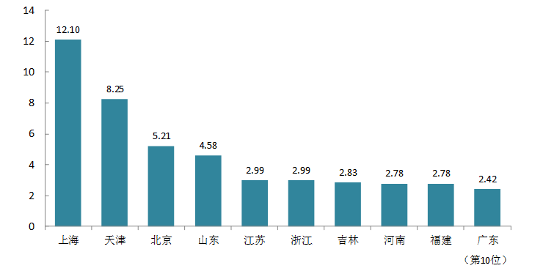

图2. 2016年各省农产品加工业与农业总产值比

　　2.企业发展规模偏小。我省部分农产品加工企业由传统的家庭作坊、家族企业发展而来，总体上规模较小，经营水平较低，转型升级相对滞后，生产现代化、机械化、智能化和管理的科学化水平有待进一步提高。2017年全省规模以上加工企业平均主营业务收入为2.19亿元，在全国排名第16位。

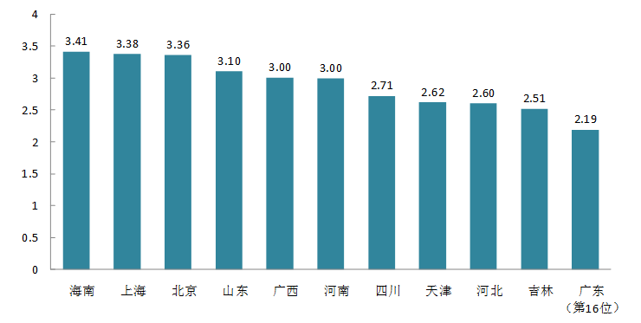

图3. 2017年全国规模以上加工企业平均主营业务收入（单位：亿元）

　　3.产业化体系不完善。我省农产品加工产前、产中和产后各个环节连接不足，尚未完全构建起产加销一体化、一二三产业融合发展的产业化体系。产前缺乏适宜加工的专用品种和高品质的加工原料，产中以分级处理、包装、腌制等初级加工为主，缺少高水平的第二、三次精深加工，农产品增值幅度不大；产后流通渠道开拓不够，品牌影响力不足，产品市场占有率不高。

　　4.农产品初加工能力偏低。我省是热带亚热带果蔬生产大省，但果蔬产地清洗、分级、保鲜、包装、储藏等产地初加工设施建设滞后、技术较为落后，农产品产地采后处理损失率较高。据调查，我省果蔬、肉类、水产品生产流通中腐损率分别达到25%、10%和15%左右。

　　5.技术装备依然落后。我省农产品加工业科技创新能力不强，大部分农产品加工企业未建立专业的研发机构，农产品加工科技创新能力仍然不足，装备水平相对落后，存在生产效率较低、耗能高、污染处理落后等问题。农产品及加工副产物综合利用低值化，适应广东特色农产品的加工专用机械种类还较少。在农产品加工机械装备信息化、自动化和专业化方面的研究与应用还存在明显差距。

　　（三）机遇

　　1.政策机遇。党的十九大提出深入实施创新驱动战略和乡村振兴战略，强调“促进种养加销一体、一二三产业融合发展，延长产业链、提升价值链”。国务院办公厅印发了《关于推进农村一二三产业融合发展的指导意见》（国办发〔2015〕93号）和《关于进一步促进农产品加工业发展的意见》（国办发〔2016〕93号）。我省也陆续出台了一系列政策文件，先后印发了《广东省人民政府办公厅关于进一步支持农业龙头企业加快发展的意见》（粤府办〔2016〕136号）、《广东省人民政府办公厅转发国务院办公厅关于进一步促进农产品加工业发展的意见》（粤府办〔2017〕26号）等。一系列政策文件的出台为农产品加工业发展创造了良好的政策环境。

　　2.市场机遇。十九大报告指出“我国社会主要矛盾已经转化为人民日益增长的美好生活需要和不平衡不充分的发展之间的矛盾”。我省常住人口超过1亿，是农产品消费大省。随着新型城镇化加速发展和全面建成小康社会的深入推进，城乡居民收入不断增长，生活方式和消费结构进一步升级，对农产品的需求趋于多样化、优质化、个性化、便捷化和高端化，消费者对安全农产品和品牌农产品消费的青睐程度明显提高，为农产品加工向多功能、高附加值方向转型升级带来新的发展机遇和空间。此外，国家“一带一路”战略和粤港澳大湾区的稳步推进，为我省农产品加工企业充分利用“两种资源，两个市场”实施跨越式发展提供了难得的机遇。国际合作的深化有助于提升我省农产品加工业的技术为装备水平，有助于培育国际市场，促进农产品加工业出口增长，也为农产品加工业开展境外投资和产能合作提供了有利条件。

　　（四）挑战

　　1.在国际市场竞争中处于弱势。我省农产品加工业起步较慢，与发达国家相比，我省农产品加工企业在技术装备、科技创新、市场影响力等方面仍有较大的差距，在全球产业链竞争中处于后发劣势。近年来，我国农业生产成本快速上升，大宗农产品价格已全面高于国际市场价格。与国际上农产品加工行业相比，我省的农产品加工业在原材料价格、生产成本方面更受制约，在激烈的国际市场竞争中处于劣势。

　　2.企业经营成本逐年提升。农产品加工行业利润率较低，属于价值增量比较低的基础性行业，生产原料季节性强、价格波动大、企业资金周转期长，加工企业融资成本、原料成本、人力资源成本、用地、用水、用电成本呈上升趋势，困扰我省农产品加工业发展。这也是今后我省需要长期面对的问题。

**二、总体要求和发展目标**

　　（一）指导思想

　　全面贯彻落实党的十九大精神，以习近平新时代中国特色社会主义思想为指导，围绕“产业兴旺、生态宜居、乡风文明、治理有效和生活富裕”乡村振兴战略总要求，以促进农业增效、农民增收、农村繁荣为主要目标，以推进农业供给侧结构性改革为主线，牢固树立创新、协调、绿色、开放、共享的发展理念，实施创新驱动战略。发挥本省资源和市场优势，促进农村一二三产业融合发展，推动农产品加工业由初级加工向精深加工、由数量增长向质量提高、由松散布局向集聚发展转变，提高农产品加工业整体水平；优化产业布局，推动重点行业和优势行业快速发展；健全质量安全保障体系，推进农产品加工标准化和品牌化；完善企业与小农户的紧密利益联结机制，充分发挥农产品加工业对现代农业建设和农民就业增收的带动作用，为我省全面实现“四个走在全国前列”的总目标提供有力支撑。

　　（二）基本原则

　　1.发挥优势，突出特色。围绕优势农产品资源，发挥比较优势，集中力量支持重点地区、优势行业、重点企业和重点产品。鼓励地方特色农产品资源开发，完善产品链，促进农产品加工业多元化、均衡化发展。

　　2.优化布局，集聚发展。引导龙头企业和优势骨干企业新增加工产能向农产品主产区、优势区和物流节点集聚，着力构建上下游产业互联、专业分工明晰、产销及配套企业相对集中的“农产品加工产业带”或“农产品加工园区”，促进农产品加工业集聚发展。

　　3.质量兴农，绿色发展。按照中央一号文提出的推进乡村绿色发展、实施质量兴农战略的要求，深入推进农产品加工业的绿色化、优质化、特色化、品牌化发展。通过绿色加工、综合利用，实现节能降耗、环境友好和可持续发展。

　　4.科技支撑，创新发展。着力实施创新驱动发展战略，营造有利于全行业技术创新的良好氛围，鼓励农产品加工企业创新发展，加快技术改造和设备升级。完善科技创新体制机制，强化科企合作，推动科技成果转化与应用，提高企业自主创新能力，提升精深加工水平，增加产品附加值。

　　（三）发展目标

　　2018-2025年期间，农产品加工业发展规模不断扩大，产地初加工和精深加工水平整体提升，一二三产业融合发展，产业结构布局进一步优化，关键核心技术装备研究与应用取得较大进展，培育一批在国内外有较强市场竞争力的农产品加工企业、产品品牌和产业集群。

　　——扩大产业规模。到2020年，力争规模以上农产品加工业主营业务收入达到1.42万亿元，农产品加工业与农业总产值比达到2.50:1。到2025年，主要农产品初加工水平进一步提升，力争规模以上农产品加工业主营业务收入突破1.60万亿元，农产品加工业与农业总产值比达到2.60:1。

　　——培育发展主体。打造一批行业领先、带动力强的大型农业龙头企业，建设一批高标准农产品生产加工基地。到2020年，全省省级农业龙头企业达到1000家以上，其中涉及农产品加工的龙头企业达到55%。到2025年，培育若干个主营业务收入超过100亿元和一批主营业务收入超过50亿元的大型农产品加工龙头企业，其中涉及农产品加工的龙头企业达到60%。

　　——打造发展平台。以农产品加工园区、现代农业产业园、农业科技园区、农村创业创新园区等为平台，引导农产品加工业集聚发展。到2020年，力争在全省创建5-10个农产品加工示范园区。到2025年，力争在全省创建20-30个农产品加工示范园区或聚集区。

**表1 广东农产品加工业发展规划（2018-2025年）主要指标**

|  |  |  |  |  |
| --- | --- | --- | --- | --- |
| **指标** | **现状值** | **目标值** | | **指标属性** |
|  | **2017年** | **2020年** | **2025年** |  |
| 规模以上农产品加工业主营业务收入（万亿元） | 1.3 | 1.42 | 1.6 | 预期性 |
| 农产品加工与农业总产值比 | 2.44:1 | 2.50:1 | 2.60:1 | 预期性 |
| 省农业龙头企业数量（家） | 820 | 1000 | ／ | 预期性 |
| 涉及农产品加工的省龙头企业比例（%） | 50 | 55 | 60 | 预期性 |
| 农产品加工示范园区（个） | 2 | 5-10 | 20-30 | 预期性 |

**三、主要任务**

　　（一）加快农产品产地初加工发展

　　大力发展农产品产地初加工，促进农产品大幅减损增效。继续建设农产品初加工设施，推动现有设施装备升级改造，提高设施利用率。加强农产品产地初加工技术的研发、引进和示范推广，鼓励农产品加工企业向农产品主产区和优势产区延伸。

　　（二）提升特色农产品精深加工水平

　　鼓励产学研合作，开发适合广东特色农产品精深加工的新技术、新工艺和新设备，研发新产品。开展广东特色大宗农产品精深加工技术研究与生产应用，延伸产业链，提升附加值。加快研发和引进特色农产品精深加工智能化、专业化设备，提升精深加工自动化和信息化水平。

　　（三）加强农产品副产物综合利用

　　发展南方粮油薯加工、果蔬加工、畜禽加工、水产加工、糖料加工等领域副产物梯次加工与高值化综合利用，应用一批副产物综合利用新技术、新工艺、新设备，开发一批高附加值新产品，提升资源化利用水平，培育一批以低成本、低能耗、低排放、高效率为特征的副产物加工企业。

　　（四）促进加工产品的多元化

　　顺应新时代消费者对加工产品的营养、健康和个性化需求，以南亚热带特色农产品为主要原料，设计创制安全、方便、营养、健康的功能食品、保健食品、特殊医学用途配方食品等新产品，着力发展加工产品的多样化。引导农产品加工产业从一般性、大众型农产品消费为主向个性化、定制型食品消费转型，满足消费升级的市场需求。

　　（五）推动农产品加工技术装备升级

　　扎实开展农产品精深加工技术研发和成果转化，加快新型非热加工、新型杀菌、高效分离、节能干燥、清洁生产、无损和在线检测等技术的应用，研发信息化、智能化、工程化农产品加工装备。大力发展农产品绿色加工，建立低碳、低耗、循环、高效的绿色加工体系。

　　（六）加强农产品加工业质量和品牌建设

　　建立农产品加工全程质量标准体系，大力推行标准化生产。鼓励企业开展先进的质量管理、食品安全控制等体系认证，逐步建立全员、全过程、全方位的质量管理制度，大力提升全程化质量控制能力。开展优质农产品加工品牌创建和宣传推介活动,打造一批安全优质农产品加工企业品牌。

　　（七）促进农产品加工产业集聚

　　根据不同区域的资源优势、不同产业的发展情况，科学合理布局全省农产品加工业园区发展，引导产业重点区域和园区集聚。建设一批集生产、加工、流通为一体的农产品加工示范园区，提升辐射带动能力，实现企业集群发展，集约利用资源要素，拓展产业链功能。

　　（八）推进农产品加工科技创新

　　整合省内农产品加工科技资源，完善农产品加工科技创新机制，打造省级农产品加工产业技术体系，培养一批技术创新领军人才和创新团队。研发一批适用于热带、亚热带特色农产品加工的关键技术和核心装备，推动传统优势食品产业向标准化、工业化、智能化以及安全营养健康转型升级。

**四、发展重点和区域布局**

　　规划期内，全省将着力稳定粮食、畜禽两大基础产业，优化蔬菜、水果、水产等优势产业，提升茶叶、南药、蚕桑、油茶等地方特色产业，加快推进农业供给侧结构性改革，促进农业产业结构优化升级，着力实现农产品加工业发展在重点地区的重点突破和重点产业的梯次推进。

　　（一）粮食加工业

　　发展重点：重点发展稻谷、鲜食玉米、薯类作物的产地初加工设施与优质特色产品加工，提升粮食产地初加工水平和深加工水平，促进粮食加工向优势产区转移。大力支持粮食加工业特别是大米加工业进行产业技术升级，研发满足市场对营养健康需求的大米适度加工产品；改进与优化传统主食工业化生产技术和生产工艺，加快发展米面制品、速冻食品和方便食品，提高饼干、面包和糕点等休闲食品的比重，支持客家娘酒和米酒等具有地方特色传统粮食加工产品的标准化和规模化生产。切实加强副产物综合利用，开发副产物综合利用技术，延长产业链，提高附加值。

　　区域布局：与全省水稻优势产区和现有粮食加工聚集区布局相适应，在水稻优势产区发展稻谷烘干、储藏等产地初加工与优质特色稻米加工；扶持罗定粮食加工聚集园区，培育一批粤北绿色稻米加工品牌；在主要粮食加工聚集区，开展主食工业化、高端烘焙食品、营养方便食品和副产物综合利用精深加工。在鲜食玉米优势产区惠州及粤东、粤西部分地区，发展产地初加工、保鲜贮藏和玉米罐头加工。

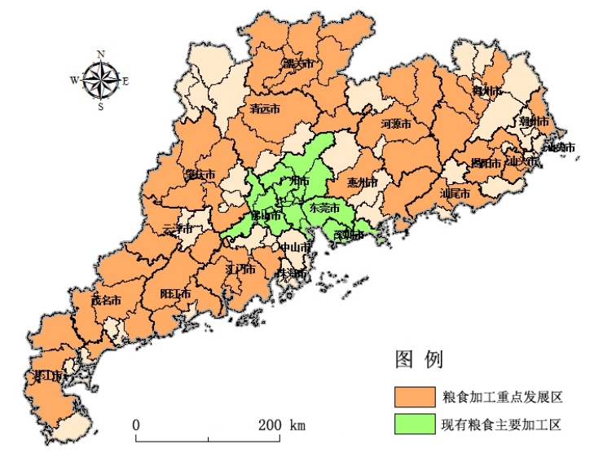

图4 全省粮食加工区域布局规划图

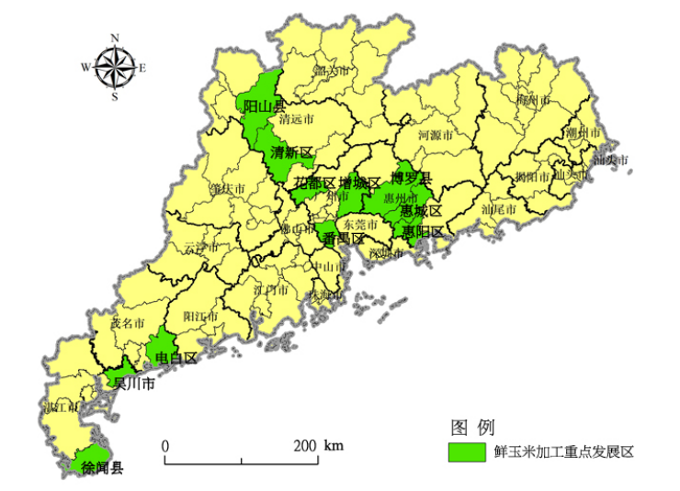

图5 全省鲜玉米加工区域布局规划图

　　（二）植物油脂加工业

　　发展重点：重点推进花生油、茶籽油等特色油脂的标准化加工和提升质量安全水平。大力开发适度加工和节能环保的油脂加工新技术，发展特色油脂、食品工业专用油脂和营养健康油脂新产品。开发油料蛋白、生物活性物质等高附加值产品，促进油料作物转化增值与深度开发。

　　区域布局：广州、东莞、中山等地规模以上植物油脂企业重点发展食品工业专用油脂、营养健康油脂新产品及副产物高值化利用；云浮、茂名、湛江、江门、河源、韶关等地中小油脂企业依托当地资源优势开展产地特色油脂标准化生产加工；韶关、清远、梅州、河源、肇庆等地在山茶油开发的基础上，开展精深加工和副产物综合利用。

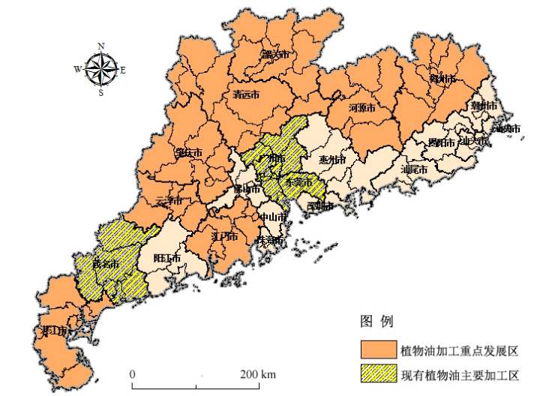

图6 全省油料加工区域布局规划图

　　（三）水果加工业

　　发展重点：重点研究岭南水果的成分特性与加工特性，挖掘其特色优势，发展适宜的加工技术及装备；扩大加工专用水果原料基地规模，筛选加工专用品种，重点加强水果产地商品化处理技术装备研发及冷链物流设施建设。发展果干、凉果蜜饯、原汁原浆生产和果酒加工，发展优质荔枝、龙眼、芒果等干制产品，促进烘干设备向先进、高效、节能方向发展。果汁加工重点提升原料预处理、高效榨汁、低温杀菌等技术，发展浓缩汁、非浓缩还原果汁、复合汁、发酵果汁等产品。水果罐头加工重点发展柑橘、菠萝罐头等，促进水果罐头加工装备向连续化、机械化、智能化方向发展。提升传统凉果蜜饯生产精深加工技术和绿色安全生产水平，提高生产设施设备的机械化水平。开展柚子、板栗、火龙果、柠檬、百香果、李子、青梅、茶枝柑和猕猴桃等特色水果精深加工。积极推进广东特色水果加工副产物的综合利用，重点攻克皮渣核中功能活性成分的高效绿色提取、生物转化、饲料化利用等关键技术，大幅提升原料高质化全果利用水平。

　　区域布局：在优势水果产区重点发展果品初加工和贮运保鲜，提升其加工处理能力和技术、装备水平，建设田头冷库和冷链物流网络，完善冷链物流基础设施，提升果品贮藏保鲜能力和产地初加工水平；大力推动特色水果果汁等全流程低温绿色加工及全果高效综合利用示范建设。重点支持发展徐闻的菠萝罐头、浓缩汁加工，茂名、惠州、湛江、广州的荔枝、龙眼、火龙果加工，湛江、茂名的芒果原汁和浓缩汁加工，梅州、韶关的橙子、柚子和李子加工，揭阳的青梅加工，河源的蓝莓、百香果，珠三角等地中心城市的非浓缩还原果汁、饮料及果酒加工，潮州、云浮等地的凉果加工和河源的板栗、柠檬、百香果和猕猴桃等特色水果加工。

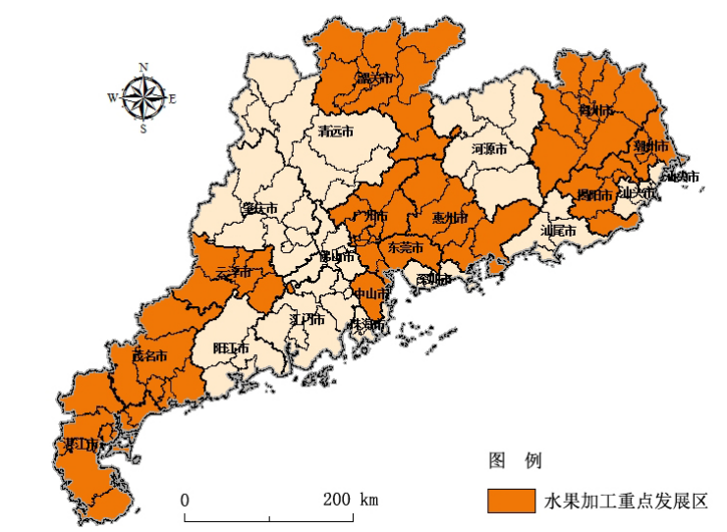

图7 全省水果加工区域布局规划图

　　（四）蔬菜加工业

　　发展重点：在鲜食和北运菜产地重点推广蔬菜采后处理、保鲜贮运及鲜切蔬菜生产等产地初加工技术与装备，发展果蔬冷链物流系统。开发蔬菜生物转化、高效腌制、节能干制等加工新技术，发展休闲蔬菜食品、腌制蔬菜和方便菜等加工。

　　区域布局：根据全省蔬菜产业发展布局，加强城郊型商品蔬菜基地、粤西北运蔬菜基地、粤北夏秋蔬菜基地、粤东汕头和梅州等地区精细及加工型蔬菜基地的蔬菜初加工与贮运保鲜的装备水平建设，发展田头冷库、预冷和冷链物流网络，完善冷链物流基础设施。城市周边蔬菜基地发展净菜、鲜切蔬菜初加工，揭阳、潮州、惠州、云浮、茂名、广州和梅州等地蔬菜加工产业具有较好基础的地区提升脱水蔬菜、腌制蔬菜和方便菜制品的加工技术水平和装备，开展蔬菜皮渣综合利用技术研究，开发蔬菜功能产品。

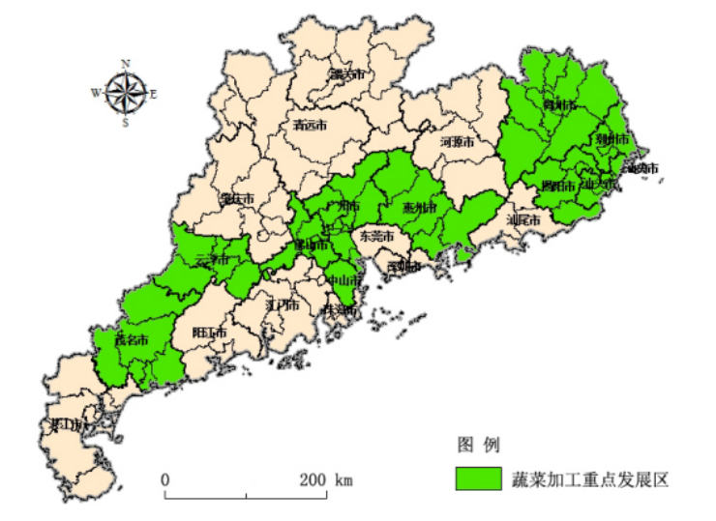

图8 全省蔬菜加工区域布局规划图

　　（五）茶叶加工业

　　重点发展：引领扶持粤东单丛茶、客家绿茶，粤北白毛茶、红茶，粤西绿茶兼红茶等优势茶品种发展。加快打造广东优质名茶品牌，提升茶叶品质，开展茶叶采摘、加工设备的研发，扶持鼓励茶叶生产企业采用新装备新工艺改造传统工艺，开展加工技术创新，加强全流程质量精准化管理，推进全省茶叶生产企业转型升级。加大扶持力度，促进行业集中度提升,鼓励大型茶叶企业建设规模化茶叶加工厂和应用成套连续加工设备。大力开发茶食品、茶饮料、茶洗护用品等深加工产品，推动多元化特色风味茶产品开发。

　　区域布局：在茶叶优势产区梅州的大浦、丰顺、兴宁、五华、梅县、蕉岭、平远、梅江区，惠州的惠城、惠东、博罗、龙门，河源的东源、连平、紫金，韶关的仁化、乳源、乐昌、始兴，肇庆的德庆和怀集，云浮的新兴，茂名的信宜、高州和化州，湛江的雷州、徐闻和廉江等地发展绿茶、白毛茶为主，适度开发红茶；潮州的潮安、饶平、湘桥，揭阳的揭西、惠来、普宁，梅州的兴宁、大埔等地发展单丛茶为主；清远的英德、佛冈和连南以及韶关的曲江、仁化等地发展红茶为主；江门新会区发展柑茶为主。

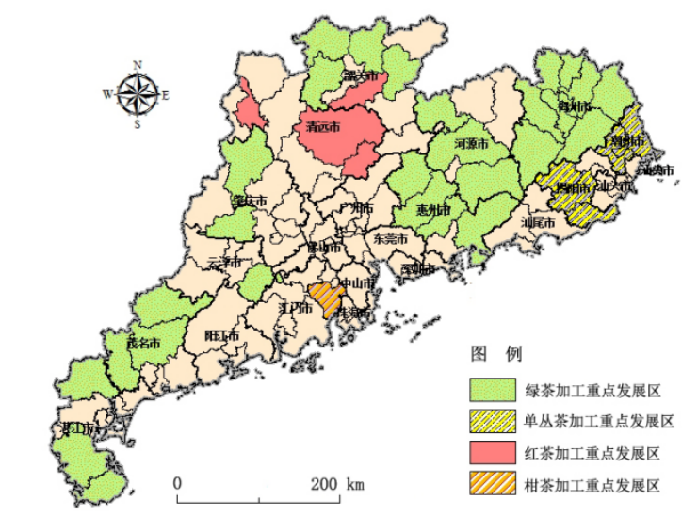

图9 全省茶叶加工区域布局规划图

　　（六）畜禽产品加工业

　　发展重点：重点推进肉蛋奶加工业，倡导清洁生产、节能减排和资源综合利用，提高附加值。肉类禽类逐步实行集中检疫和集中屠宰，积极发展冷却分割肉和冰鲜禽类产品，加强冷链物流体系建设，加大屠宰厂技术改造和政策扶持，不断提升屠宰场屠宰技术水平，打造200家全省生猪屠宰示范企业和一定数量的禽类集中屠宰企业。重点发展传统肉制品工程化加工技术和冷链物流技术，扩大低温肉制品、广式烧腊制品产量，开发具有功能和品质兼具的保健类肉制品、休闲类肉制品。大力开发肉品加工先进设备，完善质量控制体系和溯源体系，保障肉类食品安全。扶持乳制品企业改进技术和提升产品品质，致力于牧场的建设，打造完善的乳制品产业链，推进质量安全体系建设，严格控制产品质量，重点发展巴氏杀菌奶（鲜奶）、超高温灭菌奶（常温奶）、酸奶等产品，形成多样化乳品产品结构，保障乳及乳制品安全。蛋品加工，重点开发新型蛋制品生产技术与设备，推动传统蛋制品工业化生产，开发液态蛋、高特性专用蛋粉等新产品，延长产业链。

　　区域布局：在畜禽养殖调出大县和广州、深圳等消费集中区域发展畜禽集中屠宰加工业，发展冷却分割肉、冰鲜禽类产品和肉类禽类制品深加工。在传统粤式烧腊制品加工和消费区域，提升传统烧腊制品、盐焗鸡等产品的加工技术和工业化水平。做大做强燕塘乳业、广州风行牛奶、南海水牛奶、深圳晨光乳业、温氏乳业、广州香满楼等一批知名乳制品加工企业，提升品牌影响力和市场占有率。

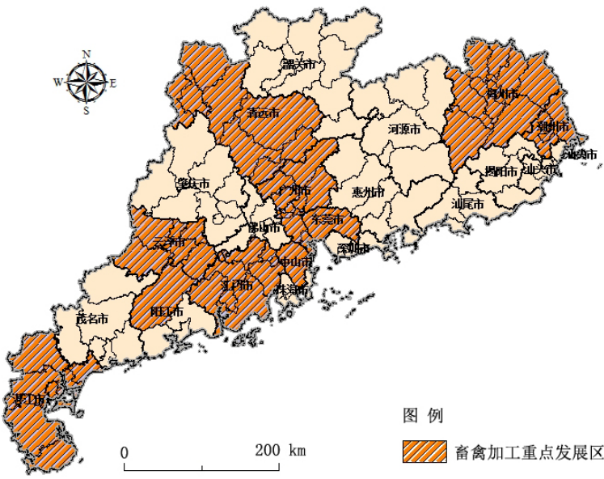

图10 全省畜禽产品加工区域布局规划图

　　（七）水产品加工业

　　发展重点：水产品（鱼、虾、贝、藻）加工为广东特色优势加工产业，大力发展水产养殖基地和沿海渔港水产品产地初加工、保鲜保活、冷冻保藏、精深加工和冷链物流系统，实现原料减损与高效加工利用。着眼于未来行业发展和消费升级趋势，创新水产罐头、鱼糜制品、干腌制品等传统水产制品加工工艺，促进传统水产品加工业升级发展；大力研究开发冷冻调理食品、即食方便食品、休闲食品、功能食品等加工新技术，开发适合现代发展和消费需求的新产品；大力支持水产品加工副产物的高值化综合加工利用，开展从鱼皮（鳞）、鱼骨和虾（蟹）壳等副产物中研究开发生物活性物质提取和生物制品制备,提高资源利用率；开展水产品节能、减排新工艺新技术的研究，加强水产品加工专用成套设备的研发与推广应用，倡导产业绿色发展；建立完善的水产品生产、加工、流通和消费的质量安全保障体系；大力发展新型渔业加工经营主体，支持水产品加工龙头企业转型升级，鼓励企业消化吸收国外水产品加工与流通关键技术和核心工艺，开展集成创新，发挥示范带动作用，形成一批外向型水产品养殖加工基地。

　　区域布局：珠三角地区、茂名、湛江、韶关着力提质增效，重点发展罗非鱼、杂交鲟等淡水养殖水产品的加工，重点推进水产品精深加工、低值水产品和加工副产物的高值化开发和利用，完善水产品物流体系，保持产品品质，降低损失率。在湛江、汕头、汕尾和阳江等地，发展海捕水产品、网箱养殖海水鱼、虾、贝、藻和海珍品等海洋水产品精深加工和低值鱼类、贝类、藻类加工及综合利用；在汕头、珠海、中山、佛山等大宗水产品主产区开展紫菜、海鲈、脆肉鲩加工，发展特色水产品精深加工；在阳江、江门、汕头等地，开展鱼糜制品、腌干鱼、海蜇、鱼露等传统水产品加工。

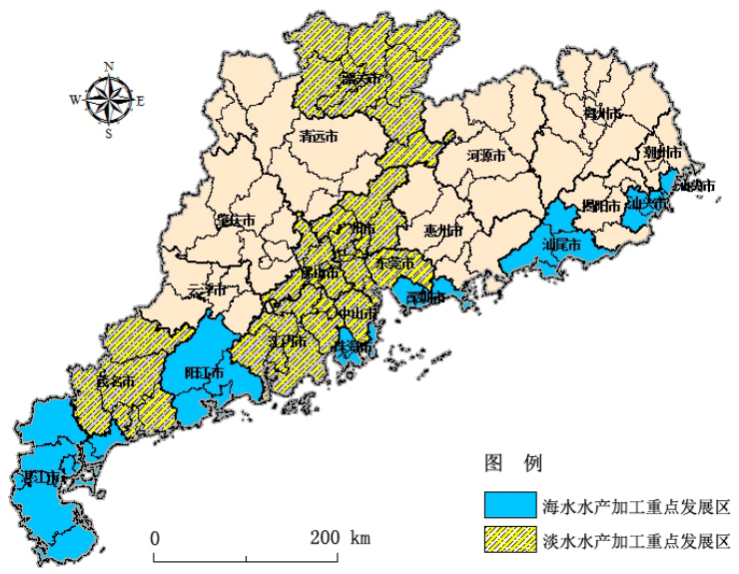

图11 全省水产品加工区域布局规划图

　　（八）南药加工业

　　发展重点：在道地南药原产地及适宜地区建立岭南中药材良种繁育基地和优质岭南中药材生产基地，培育符合国家中药材生产质量管理规范的岭南中药材产地加工企业。促进岭南中药材传统生产技术的传承与创新，推动岭南中药材生产技术创新升级和成果转化；加大珍稀南药提取、南药制药等精深加工。培育岭南中药材知名品牌，促进岭南中药材的产业化、品牌化经营。

　　区域布局：道地化橘红产地化州，道地广陈皮产地新会，道地阳春砂产地阳春，道地巴戟天产地德庆、高要、郁南，道地何首乌产地德庆等地，肉桂主产地云浮，广藿香主产地湛江、肇庆、阳春，广佛手主产地潮州、肇庆、云浮，沉香主产地东莞、中山、茂名、惠州、揭阳等地，优先培育岭南中药材生产基地和产地加工企业。在其他中药材药材适宜区域，鼓励建立生产基地和加工企业，支持云浮、肇庆建设广东省现代特色南药试验区和集散地，为全省岭南中药材集聚发展提供示范。

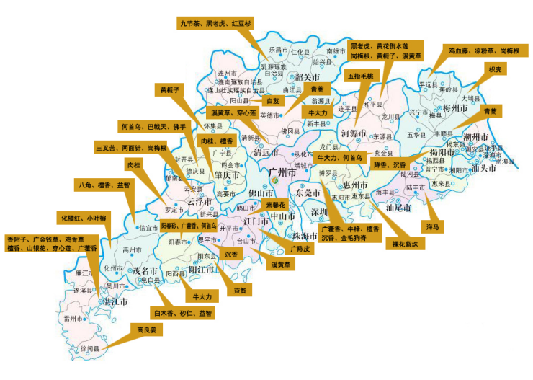

图12 全省南药加工区域布局规划图

　　（九）其他特色与优势农产品加工业

　　发展重点：提升调味品、功能食品、方便食品、烘焙食品类、食品添加剂和蚕桑、甘蔗、天然橡胶、剑麻等地方优势特色产业或产品的加工技术装备水平，推动传统加工技术和设备的改造升级，开发应用新技术、新工艺、新设备、新产品，大力发展特色产品精深加工，促进产业集聚，培育优势品牌。

　　区域布局：夯实“粤西、粤北和西江流域蚕桑优势产业带”，探索桑蚕多元化的开发模式，提升产业效益，推动蚕桑产业可持续发展。稳定粤西、粤北、珠三角三大蔗区，提升湛江地区和珠江三角洲两大制糖基地加工与节能减排技术水平。在珠三角等地区着力推进调味品、功能食品、方便食品、烘焙食品类和食品添加剂等传统优势产业的技术升级与装备提升，进一步扩大产业规模与优势。

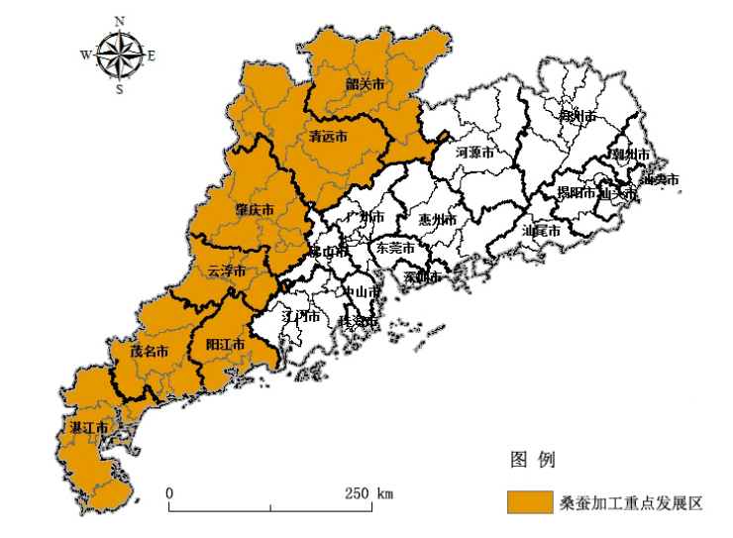

图13 全省桑蚕加工区域布局规划图

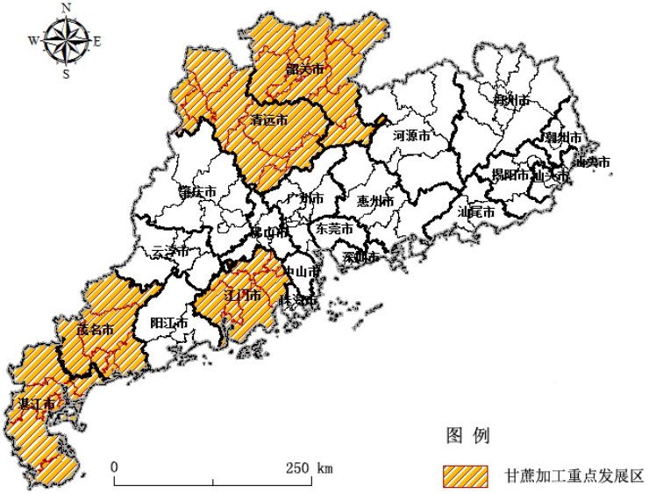

图14 全省甘蔗加工区域布局规划图

**五、重点工程**

　　根据以上目标任务，力争推动实施专用原料基地与产地初加工建设、特色农产品加工提升、农产品加工集聚区建设、农业龙头企业培育等重点工程，为促进农业提质增效、农民就业增收、农业现代化和农村繁荣稳定提供有力支撑。

　　（一）专用原料基地与产地初加工建设工程

　　在保障粮食安全和主要农产品有效供给的前提下，与市场需求相适应、与区域特色资源优势相匹配，重点开展专用品种培育，打造标准化原料基地，建设一批产地初加工设施，提升我省特色农产品初加工水平。工程内容详见专栏1。

|  |
| --- |
| **专栏1  专用原料基地与产地初加工建设工程** |
| 1.加工专用品种培育和原料基地建设。支持高校、科研院所和种子企业开展农产品的加工特性研究，培育改良和推广应用一批适应机械化生产、优质高产多抗广适、适合精深加工的岭南特色农产品加工专用新品种。鼓励农产品加工企业建设一批优质专用原料基地建设，实施标准化种植，建立农产品质量安全全程控制和可追溯制度。 |
| 2.农产品产地初加工补助。结合岭南特色农产品优势产区，采取先建后补等方式支持新型农业经营主体建设一批田头冷库设施、稻谷烘干低温贮藏一体化设施和农产品净化、干燥、分级、包装、储藏等产地初加工设施，促进农产品减损和提质增效，实现产业链延伸和产业融合发展。支持高校和科研院所开展农产品初加工技术和设施装备研发，开发一批适合广东特色农产品的产地初加工先进技术和装备。 |

　　（二）特色农产品加工提升工程

　　立足我省热带亚热带农产品的资源特色、粤港澳大湾区的市场优势，落实各项扶持政策、加大财政支持力度、撬动金融资本和社会资本大力扶持农产品加工业，力争在南亚热带果蔬、南药、茶叶、畜禽产品、粤式休闲食品加工等领域取得新进展新成效。工程内容详见专栏2。

|  |
| --- |
| **专栏2  特色农产品加工提升工程** |
| 1.南亚热带特色果蔬加工提升。依托我省特色农产品优势产区，建设一批技术先进、附加值高的精深加工项目，培育一批特色农产品加工企业。重点支持珠三角地区和茂名市荔枝、龙眼，湛江市菠萝，梅州市柚子，潮州、云浮、揭阳市广式凉果蜜饯、青梅加工提升。 |
| 2.岭南特色精制茶加工提升。鼓励企业与科研单位开展多种形式产学研合作，建立产学研基地，开展茶叶生产加工技术创新，加强茶叶采摘、加工成套装备的研发，推动传统工艺升级改造。扶持一批岭南特色乌龙茶、红茶、绿茶机械连续化加工生产或成套机械化生产加工企业，带动全省茶叶生产企业转型升级发展。 |
| 3.道地南药加工提升。建设一批南药（含药食同源类品种）加工企业转型升级项目，鼓励种植经营主体延伸产业链，开展加工技术创新，开发功能性食品、保健食品、中药饮片等精深加工产品，推进南药全产业链发展和转化增值。培育一批具有规范化种植基地的南药初加工和精深加工企业，带动全省南药生产加工标准化、规模化和产业化。 |

　　（三）农产品加工集聚区建设工程

　　根据不同区域资源优势、不同产业发展情况，科学合理布局全省农产品加工业园区，通过政策扶持、项目支持等措施，引导产业向重点区域和园区集聚，集成集约利用资源要素，拓展产业多功能，形成主导产业突出、规模效应明显、组织化程度较高、引领现代农业发展的农产品加工集聚区。工程内容详见专栏3。

|  |
| --- |
| **专栏3  农产品加工集聚区建设工程** |
| 1.农产品加工示范园区建设。继续扶持江门台山和茂名电白等省级农产品加工示范园区建设，加快引导和支持农产品加工企业进园入区集聚发展，提升区域农产品加工能力和水平，示范带动全省创建一批农产品加工园区，实现农产品加工园区化、园区产业化、产业集聚化，发挥辐射带动作用，稳步推进全省农产品加工集群积聚发展。 |
| 2.全省现代农业产业园建设。依托全省现代农业产业园区建设，支持粤东、粤西、粤北地区发挥当地特色资源优势，突出加工转化和产业融合，引导一批农产品加工园区全面统筹布局生产、加工、物流、研发、示范、服务等功能，打造集标准化原料基地、集约化农产品加工、体系化物流配送营销网络的现代农业产业园区和农产品加工聚集区。 |

　　（四）农业龙头企业培育工程

　　通过加大财政投入、完善金融政策、落实相关政策，采取项目支持、贷款贴息、设立产业基金等措施，实施龙头企业培育工程，引导龙头企业大力发展农产品精深加工，延伸农业产业链条，拓展农业内部增效空间。工程内容详见专栏4。

|  |
| --- |
| **专栏4  农业龙头企业培育工程** |
| 1.龙头企业转型升级。扶持一批农业龙头企业开展农产品加工技术研发与转型升级改造、建设主要农产品仓储、运输和配送等冷链物流设施，着力打造创新链，延伸产业链，拓展农业多功能，提升一二三产业融合发展能力。到2020年，培育若干个年销售收入超过100亿元和一批年销售收入超过50亿元的大型骨干农业龙头企业。 |
| 2.龙头企业上市融资。落实国家和省出台的扶持新型农业经营主体发展的相关政策措施，协调落实农业龙头企业在财政税收、资金融通、建设用地等方面的扶持政策，支持有条件的农业龙头企业进行现代企业制度改革，鼓励和推动符合条件的农业企业上市融资发展。力争至2020年全省上市农业企业达到100家。 |

　　（五）农村一二三产业融合试点示范工程

　　采取规划引导、政策扶持、产业基金支持等措施，引导经营主体将农业生产与加工、流通、休闲、科普、文化有机结合，推动农村一二三产业融合发展，加快形成品牌农业、休闲农业、创意农业、乡村旅游和农村电商等新业态，延伸产业链、拓展农业多功能。工程内容详见专栏5。

|  |
| --- |
| **专栏5  农村一二三产业融合试点示范工程** |
| 1.产业融合发展示范。创建一批农村一二三产业融合发展试点县，重点围绕岭南特色果蔬、茶叶、畜禽、水产等优势产业，通过先建后补等方式支持农民合作社、涉农企业等融合发展主体建设一批融合发展项目，重点发展农产品精深加工、综合利用、休闲农业等产业业态，探索和创新我省农村一二三产业融合发展模式和利益联结方式，打造一批可复制、可推广的示范典型。 |
| 2.创建产业融合发展先导区。依托农产品加工业园区、现代农业产业园、农业科技园区、农村创业创新园区等平台，申报创建一批产业融合先导区。围绕地方主导产业，大力发展特色种养业、农产品加工业、农村服务业，形成一村一品、一乡（县）一业，推动特色产业兴村强县。 |

　　（六）农产品加工质量品牌提升工程

　　通过扶持企业实施标准化加工，组织开展产品推介和品牌宣传等系列活动，引导农产品加工企业树立质量品牌意识，进一步培育能够承载岭南文化、体现广东特色的知名企业品牌，带动全省农产品加工企业做大做强。工程内容详见专栏6。

|  |
| --- |
| **专栏6  农产品加工质量品牌提升工程** |
| 1.农产品加工标准化生产。支持和鼓励农产品加工企业大力提升标准化生产能力，严格执行强制性标准，推行标准化生产加工。大力提升全程化质量控制能力，开展先进的质量管理、食品安全控制等体系认证，建立全员、全过程、全方位的质量管理制度，实现全过程质量管理和控制。 |
| 2.开展农产品加工企业和品牌宣传推介活动。组织参加全国农产品加工业投资贸易洽谈会，宣传推介一批广东特色农产品加工业企业和品牌。组织农产品加工企业参加广东省 “十大名牌”系列农产品评选和名特优新农产品宣传推介活动，认定表彰一批广东省名牌产品和广东省名特优新农产品加工企业。组织开展优质农产品加工质量品牌创建和宣传周活动，遴选和推介一批品牌建设成效突出的农产品加工企业和产品。培育打造一批具有区域特色的农产品加工区域公用品牌、核心企业及经营专用品牌。 |

　　（七）副产物综合利用和绿色生态发展工程

　　通过试点示范与政策支持，引导企业开展农产品及加工副产物综合利用，大力发展绿色加工，实现农产品资源利用最大化，促进生态和经济良性循环，以绿色发展引领乡村振兴。工程内容详见专栏7。

|  |
| --- |
| **专栏7  副产物综合利用和绿色生态发展工程** |
| 1．农产品及加工副产物综合利用。围绕我省特色农产品生产加工优势产区，开展农产品及其加工副产物循环利用、高值利用、梯次利用试点示范。在果蔬加工副产物、粮油薯加工副产物、畜禽水产加工副产物等领域，宣传推介一批副产物综合利用典型案例。 |
| 2.农产品加工业绿色生态发展。鼓励和支持农产品加工企业升级换代环保设施设备，建设和使用太阳能和热泵干燥等高效节能设备。支持农产品加工园区和企业建立完善的污水排放处理系统和环卫设施系统，集中处理设施废水废料，推进清洁生产和节能减排。 |

　　（八）农产品加工科技创新与人才培养工程

　　采取政策扶持、项目支持等方式，组织农产品加工科研院所构建亚热带特色农产品加工特性与营养健康大数据平台，研究农产品加工关键共性技术和新产品，创制共性关键技术工程化核心装备。工程内容详见专栏8。

|  |
| --- |
| **专栏8  农产品加工科技创新与人才培养工程** |
| 1.农产品加工技术集成创新中试平台建设。依托省农科院蚕业与农产品加工研究所，建立广东省农产品加工技术集成创新中试平台，为全省农产品加工中小企业、龙头企业、科研院所等提供科技成果中试放大服务，加速农产品加工科技成果转移转化，推动科研与产业、企业紧密结合，有效促进我省农产品加工产业的发展。 |
| 2.农产品加工业人才培训。按照农业农村部的部署，制定《广东省农产品加工业人才培训实施方案》等，以农产品加工科技创新与推广、经营管理、企业家和职业技能人才为重点，培训一批既懂技术又懂市场的农产品加工业和农村一二三产业融合发展专业人才。 |

**六、保障措施**

　　（一）加强组织领导

　　各级农业管理部门要充分认识发展农产品加工的重大战略意义，把加快发展农产品加工业摆上重要议事日程，作为延伸农业产业链、加快农业产业转型升级、推进农村一二三产业融合发展和农业供给侧结构性改革的重大举措，实施乡村振兴战略推动产业兴旺的关键环节，给予高度重视。要根据新形势、新要求，加快职能转变和机构改革，健全农产品加工的管理体制机制，建立统一、协调、高效的工作体系，落实机构人员，明确工作责任，使农产品加工工作责任落到实处。要全面调查掌握农产品加工业的发展现状和短板，进一步研究、制定科学的发展规划并付诸实施，积极协调落实促进农产品加工业发展的政策措施，共同推动农产品加工业持续健康发展。

　　（二）落实扶持政策

　　各级农业主管部门要积极协调落实财政、税收、金融、用电、用地等扶持农产品加工业发展的相关政策，撬动金融资本和社会资金大力投入农产品加工业。构建促进农产品加工业发展政策体系，多渠道整合和统筹支农资金，进一步加大对农产品加工业的资金项目扶持，每年有计划地扶持一批农产品加工业转型升级、科技创新、质量品牌提升项目。要充分利用我省实施现代农业产业园创建的有利时机，围绕主导产业扶持发展农产品加工，进一步延长产业链条。要充分利用利用农业供给侧改革资金扶持鼓励和支持设立产业发展基金，创新信贷服务模式，完善金融综合服务体系，加大金融扶持力度，支持农产品加工企业发展壮大。要充分利用中央农村一二三产柔和发展项目，扶持发展一批特色农产品加工业。

　　（三）加快科技创新

　　加快实施创新驱动发展战略，是新常态下发展农产品加工业的必然选择，对增强市场竞争力、推动产业转型发展、保障食物安全和有效供给具有重要意义和积极作用。完善农产品加工科技创新体系建设，以科技成果转化为切入点，推动科研与产业、企业结合。支持龙头企业建立研发机构，加大科研投入，发展农产品加工业，延长农业产业链条。支持我省农产品加工企业与科研院校、技术研发部门加大农产品加工科技创新力度，重点加强农产品加工重大共性关键技术创新，在南亚热带特色农产品精深加工及加工副产物综合利用及节能减排、生产装备创制等方面实现重大突破。

　　（四）强化公共服务

　　推进农产品加工科技创新对接交流、展示展销平台建设，建立健全技术推广、成果转化、人才培训等社会化服务体系。加强农产品加工业人才培养，培育一支具有世界眼光、经营管理水平高、热心服务“三农”的专业技术、经营管理等复合型人才队伍。建立农产品加工业发展专家咨询库，加强政策、技术咨询等公共服务。完善农产品加工业统计制度和调查方法，开展行业运行监测分析。搭建经贸合作平台，支持农产品加工企业走出去，在更高层次、更大范围参与国际国内经贸合作和产品展示展销，宣传推介我省名优新农产品和名牌产品，扩大对外影响力。